Рекомендации родителям по вопросам питания детей дошкольного возраста, посещающих ДОУ.
Правильно организованное питание, обеспечивающее организм всеми необходимыми ему пищевыми веществами (белками, жирами, углеводами, витаминами и минеральными солями) и энергией, являются необходимым условием гармоничного роста и развития детей дошкольного возраста. Правильное питание способствует повышению устойчивости организма к действию инфекций и других неблагоприятных внешних факторов.
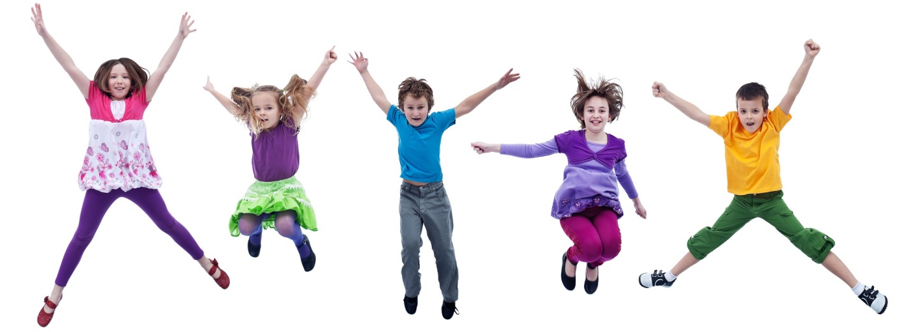
Основным принципом питания дошкольников должно служить максимальное разнообразие их пищевых рационов. Только при включении в повседневные рационы всех основных групп продуктов – мяса, рыбы, молока и молочных продуктов, яиц, пищевых жиров, овощей и фруктов, сахара и кондитерских изделий, хлеба, круп и др. можно обеспечить детей всеми необходимыми им пищевыми веществами. Исключение тех или иных из названных групп продуктов или, напротив избыточное потребление каких-либо из них неизбежно приводит к нарушениям в состоянии здоровья детей.
Правильный подбор продуктов – условие необходимое, но ещё недостаточное для рационального питания дошкольников. Необходимо стремиться к тому, чтобы готовые блюда были красивыми, вкусными, ароматными и готовились с учётом индивидуальных вкусов детей, т.е. должен быть строгий режим питания, который должен предусматривать не менее 4 приёмов пищи: завтрак, обед, полдник, ужин, причём три из них должны включать горячее блюдо. Длительность промежутков между приёмами пищи не должно превышать 3,5-4 часа. Чрезмерный частый приём пищи снижает аппетит и тем самым ухудшает усвояемость пищевых веществ. Организация питания в ДОУ предусматривает обеспечение детей большей частью необходимых им энергии и пищевых веществ (на 75-80%)
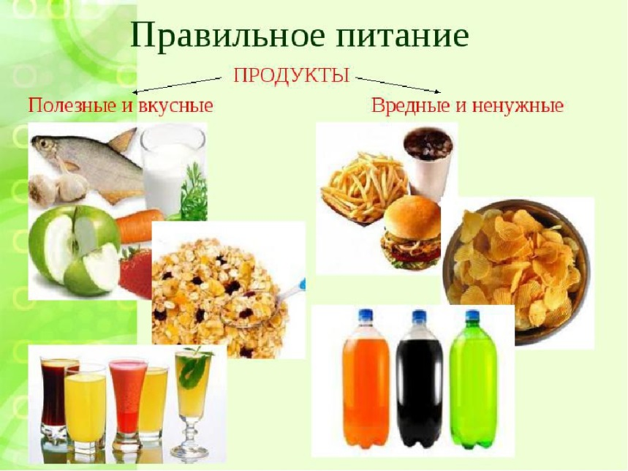
Организация питания в ДОУ должна сочетаться с правильным питанием ребёнка в семье. Нужно стремиться к тому, чтобы питание вне ДОУ дополняло рацион, получаемый в организованном коллективе. Важно, чтобы утром, до отправления ребёнка в детский сад, его не кормили, т.к. это нарушает режим питания, приводит к снижению аппетита, и ребёнок плохо завтракает в группе. Однако если ребенка приходится приводить в ДОУ очень рано, за 1-2 часа до завтрака, то ему можно дома дать сока и (или) какие-либо фрукты
Организация питания детей в дошкольном учреждении должна сочетаться с правильным питанием ребенка в семье. Для этого необходима четкая преемственность между ними. Нужно стремиться к тому, чтобы питание вне ДОУ дополняло рацион, получаемый в организованном коллективе. С этой целью в детском саду ежедневно вывешивается меню. В выходные и праздничные дни рацион питания ребенка по набору продуктов и пищевой ценности лучше максимально приближать к рациону, получаемому им в ДОУ.
Организация питания детей в детском саду.
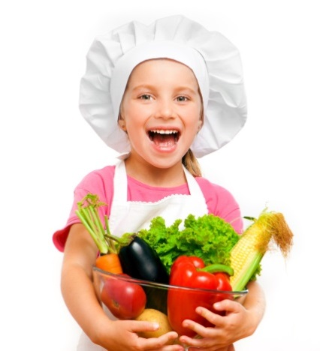
Дети, находящиеся в дошкольном учреждении в течение 10ч, должны получать трехразовое питание, обеспечивающее 75-80% суточного рациона: завтрак, обед и полдник. Питание ребёнка должно быть сбалансированным, которое обеспечивает поступление в организм ребёнка всех необходимых пищевых веществ в достаточном количестве и правильном соотношении. Ежедневно в рацион детей следует включать достаточное количество овощей и фруктов, в том числе в сыром виде.
На завтрак детям дают обычно молочные продукты, творожные блюда, сырные продукты, можно дополнять фруктами или хлопьями и мучными изделиями.
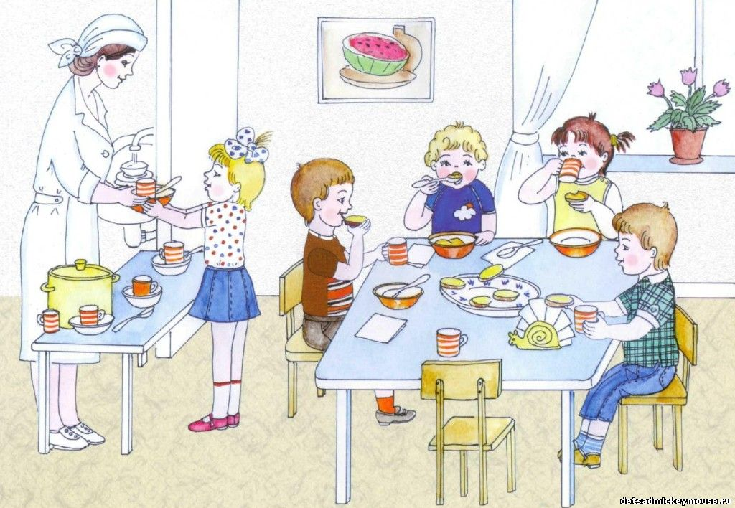
Обед должен состоять из первого, второго и третьего. Выбор первых блюд ничем не ограничивается: любые бульоны, вегетарианские супы. Вторые блюда обязательно должны быть из мяса, рыбы или курицы с овощными гарнирами, можно использовать макаронные изделия и крупы.
В качестве третьего блюда дают свежие фрукты, компоты.
На полдник следует давать, кисло-молочные продукты или молоко с небольшим количеством печенья или других кондитерских изделий, фрукты, творожные блюда.
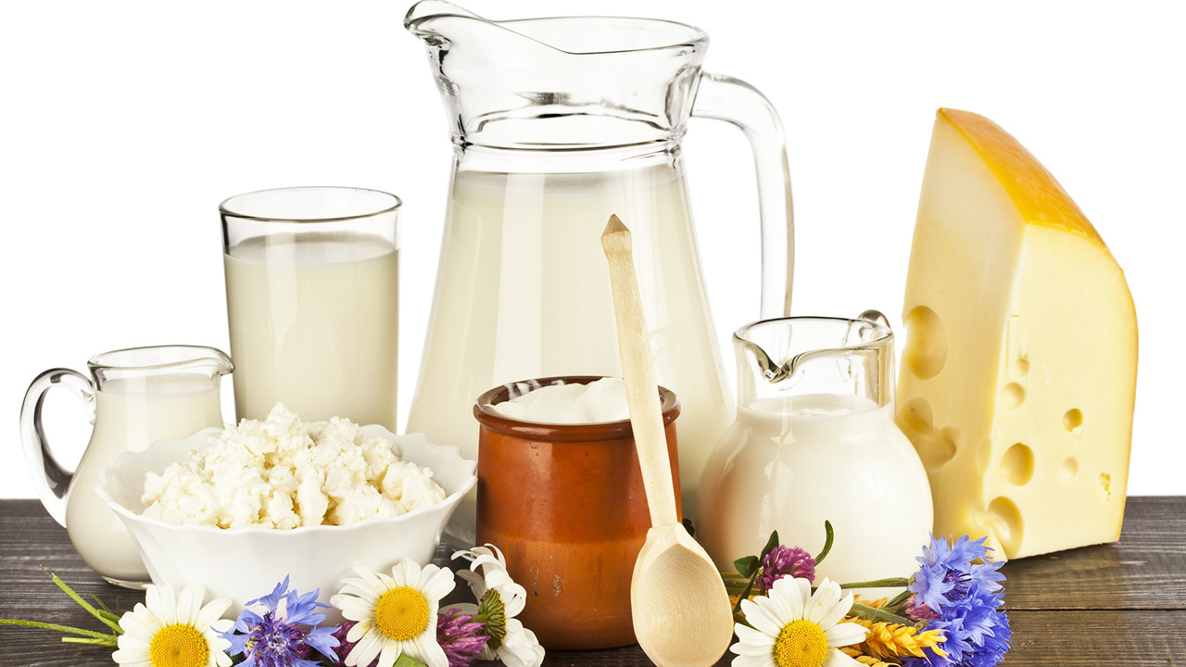

Правильное питание дошкольника дома в выходные дни
Первый прием пищи шестилетки должны получать уже через 30-40 минут после подъема, да непоседа и сам даст вам знать, что не мешало бы подкрепиться. Завтрак должен составлять примерно 25% суточного рациона, в сумме по объему это около 400г, включая напитки.
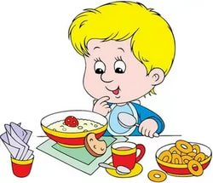
Завтрак может состоять из омлета с зеленью (аминокислоты + фолиевая кислота), бутерброда с красной рыбой (жирорастворимые витамины), травяного чая или настойки шиповника (витамин С)
Между завтраком и обедом (прием пищи, который что англичане называют "ланч") ребенок должен получать свежие фрукты или натуральный йогурт.
Обед составляет 35% дневного рациона. Салат из свежих овощей с растительным маслом, картофельный суп с фрикадельками, зерновой хлебец (витамины группы В), компот из сухофруктов неплохо утолят голод активного дошколенка на несколько ближайших часов.
Следует обратить внимание на то, чтобы ребенок не переедал, и не компенсировал объем пищи за счет одного блюда. Порция первого блюда должна быть небольшой, суп - обязательно горячим, а порция компота не должна быть больше 150 мл.
На полдник предложите на выбор: горсть сухофруктов и орешков, салат из свежих фруктов, стакан кефира, творожную запеканку с чаем.
Желательно исключить из обязательного детского питания сладкие вафли, печенье, конфеты - эти продукты не несут никакой пищевой ценности, кроме калорий.
Ужин подайте ребенку желательно не позже, чем за 1,5 часа до сна. Картофельное пюре или гречневая каша, несколько ломтиков твердого сыра или яйцо, сваренное вкрутую, соленый огурчик или салат из квашеной капусты с льняным маслом (омега-3 жиры), сладкий чай.
Не забывайте о соблюдении питьевого режима. Ребенок дошкольного возраста должен получать достаточное количество жидкости, желательно утром натощак, между приемами пищи и незадолго до сна, если нет проблем с ночным мочеиспусканием.
В последнее время все чаще обнаруживается лишний вес у детей уже в дошкольном возрасте.
Вопрос питания в этом случае следует решать с компетентным врачом-эндокринологом.
Если ваш дошкольник страдает сниженным аппетитом, стоит обследоваться: общий анализ мочи и крови, анализы на наличие паразитов. Повышенная утомляемость, раздражительность, появление нервных тиков, боли в мышцах, анемия иногда прекрасно корректируются диетой и приемом профилактических средств.
Принципы питания дошкольника
Питание дошкольников должно преследовать следующие принципы:
- во первых, энергетическая ценность продуктов должна соответствовать его возрасту. Так, в дошкольном периоде, 25% должен составлять завтрак, обед около 40%, полдник в районе 10%, ужин около 25%;
- должны соблюдаться санитарные нормы при питании дошкольника. Не важно организовано оно родителями или дошкольным учреждением. Часы приема должны быть постоянным, а количество приемов пищи в день должно быть не более четырех раз (самое оптимальное — это 4);
- вся принимаемая пища должна быть полностью сбалансирована
На самом деле, довольно хлопотно постоянно уделять внимание питанию дошкольника, но ведь и взрослые должны питаться только здоровой пищей!
Ведь это будет не только пользой для нас самих, но также будет и примером для ребенка!

